**PROPUESTA FINAL GESPRO**

**1. CAJA DE HERRAMIENTAS Recursos Didácticos**

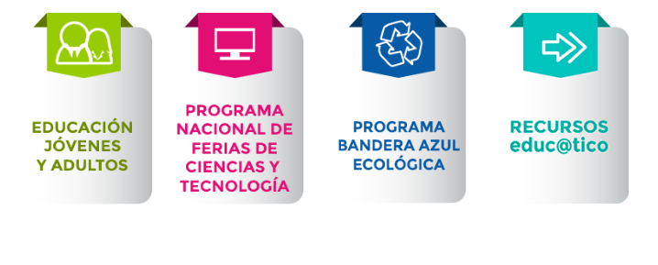El botón de Bandera Azul cambiaría por el nombre Agenda Estudiantil

**AGENDA ESTUDIANTIL**

**2-Carga un selec que contiene los 9Programas**

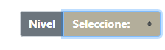

Educar para la Sostenibilidad

Programas

Festival Estudiantil de las Artes

Juegos Deportivos estudiantiles

Servicio comunal

Aulas de escucha

Érase una Vez

Teatro en el aula

Ruta de museo

Feria científica y tecnológica

en población de

menores de

edad insertas

en el sistema

educativo de atención del

embarazo y

maternidad

en población de

menores de

edad insertas

en el sistema

educativo

Gobierno estudiantil

en población de

menores de

edad insertas

en el sistema

educativo de atención del

embarazo y

maternidad

en población de

menores de

edad insertas

en el sistema

educativo

**4- Al darle clic a uno de estos Programas**

**Aparece la descripción**



**AGENDA ESTUDIANTIL**

**TITULO DEL PROGRAMA**: Educar para la sostenibilidad

**5- Mostrará una tarjeta, con la información, EJEMPLO**

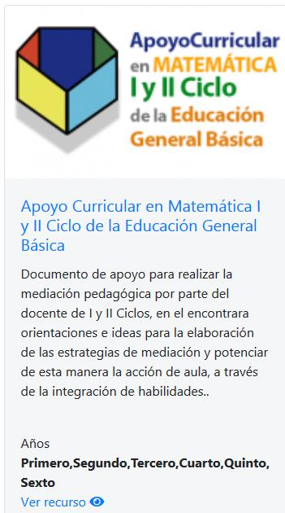

**6- y que llevará a la colección de documentos que desean mostrar por cada programa**

**\*en el caso de EDUCAR PARA LA SOSTENIBILIDAD, se subdivide en otros programas por ejemplo Bandera Azul Ecológica**

**Gestión de Residuos**

**Consumo y Producción sostenible**

**Educación Marina**

**Gestión de Riesgos**

**Seguridad Alimentaria Nutricional**

**Conservación de la Biodiversidad**

**CADA UNO DE ELLOS TIENE SUS PROPIOS CONTENIDOS, QUE AQUÍ SI APLICARÍA EL SIGUIENTE EJEMPLO**

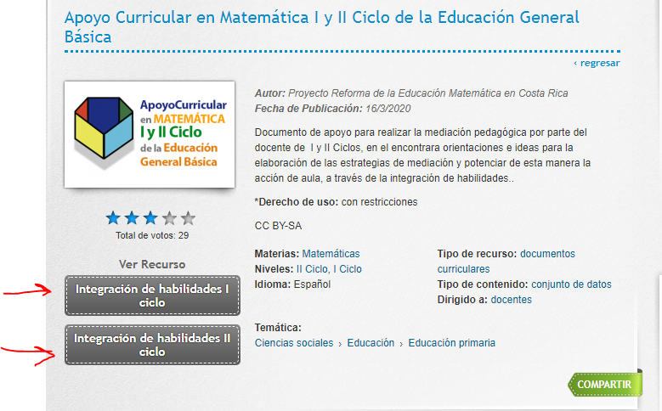

**En este caso a todo lo que está en la columna Contenidos que están en BANDERA AZUL**

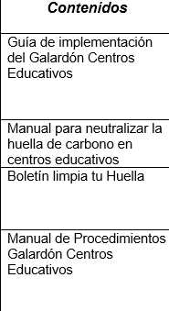

**Orden para la Agenda Estudiantil**

**1. CAJA DE HERRAMIENTAS Recursos Didácticos**

El botón de Bandera Azul cambiaría por el nombre Agenda Estudiantil

**AGENDA ESTUDIANTIL**

2. Al dar Clic en Agenda estudiantil aparecerá lo siguiente

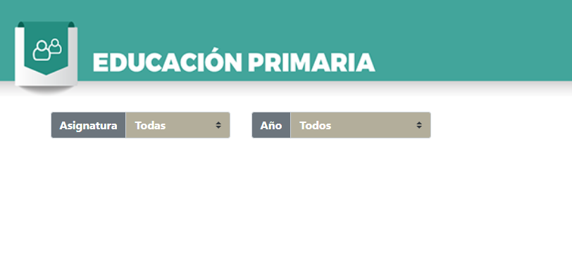Ejemplo

**AGENDA ESTUDIANTIL**

**Programa**

3. Al posicionarse en programa aparecerá todos los programas de la agenda estudiantil, al dar clic se despliega todas las opciones y al dar clic en el select aparecen los documentos correspondientes a este programa.

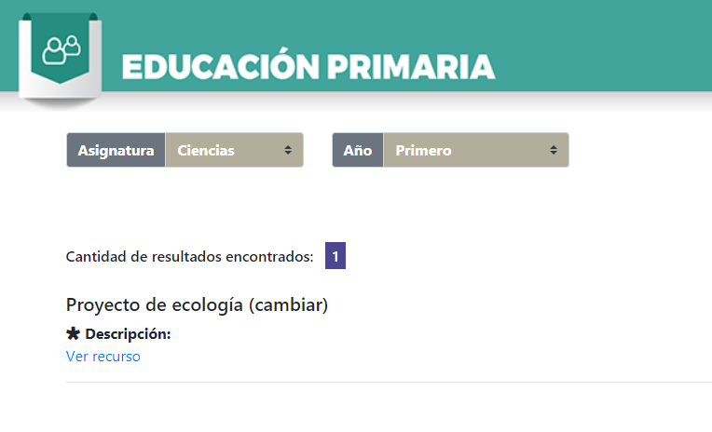

Guía de implementación del Galardón Centros Educativos

**Bandera Azul**

**Programa**

**AGENDA ESTUDIANTIL**

**Select**

Guía de implementación del Galardón Centros Educativos

A continuación se presentan un primer corte de los programas de Vida Estudiantil

|  |  |  |  |  |
| --- | --- | --- | --- | --- |
| ***Nombre del programa*** | ***Sub***  ***programas*** | ***Descripción*** | ***Contenidos*** | ***Link*** |
| **Educar para la sostenibilidad** |  |  |  |  |
|  | Bandera azul Ecológica | Procura lograr la formación de estudiantes con capacidad de relacionarse armoniosamente entre sí y con el medio, con el fin de garantizar a largo plazo, la viabilidad de un desarrollo sostenible en el que prevalezca la calidad de vida como principal objetivo.  Promueve el galardón “Programa Bandera Azul Ecológica”, el cual busca la adopción de prácticas sostenibles, sustentables, y amigables con el ambiente para materializar de esta forma, la transversalidad de la educación ambiental | Guía de implementación del Galardón Centros Educativos | <https://www.mep.go.cr/sites/default/files/page/adjuntos/guia-implementacion-centros-educativos-2014_0.pdf> |
| Manual para neutralizar la huella de carbono en centros educativos | <https://www.mep.go.cr/sites/default/files/page/adjuntos/manualbanderaazul.pdf> |
| Boletín limpia tu Huella | <https://www.mep.go.cr/sites/default/files/page/adjuntos/boletin-limpia-tu-huella.pdf> |
| Manual de Procedimientos Galardón Centros Educativos | <https://www.mep.go.cr/sites/default/files/page/adjuntos/manualprocedimientoscentroseducativos2015_0.pdf> |
| Gestión de Residuos | Información pendiente |  |  |
| Consumo y Producción sostenible | Información pendiente |  |  |
| Educación Marina | Información pendiente |  |  |
| Gestión de Riesgos | Información pendiente |  |  |
| Seguridad Alimentaria Nutricional | Información pendiente |  |  |
| Conservación de la Biodiversidad | Información pendiente |  |  |
| **Festival Estudiantil de las Artes** |  | En Construcción | Se encuentra en revisión |  |
| **Juegos Deportivos estudiantiles** |  | El Ministerio de Educación Pública debe contribuir a la formación integral de las y los estudiantes del sistema educativo costarricense, ofreciendo oportunidades para el desarrollo de hábitos, destrezas y capacidades deportivas por medio del Programa Juegos Deportivos Estudiantiles, que fomenten estilos saludables de vida, el disfrute de la actividad física y el desarrollo de la sana competencia a través de la participación activa en eventos deportivos, es por lo anterior que se organizan los Juegos Deportivos Estudiantiles | Documentos JDE 2020  Etapa Nacional  Enlaces recomendados  Documentos de interés  Búsqueda de consecutivos | [www.juegosdeportivosestudiantiles.com](http://www.juegosdeportivosestudiantiles.com) |
| **Servicio comunal** |  | El Servicio Comunal Estudiantil es un Programa, que integra procesos de aprendizaje y de servicio a la comunidad mediante la atención de necesidades reales, contribuyendo a la formación integral de los y las estudiantes. Es un espacio privilegiado para el fortaleciendo la participación estudiantil, el vínculo, la convivencia y el desarrollo del potencial de cada persona en el centro educativo. | Video informativo | <https://www.youtube.com/watch?time_continue=4&v=xfgrViUtigc&feature=emb_logo> |
| Calendario SCE 2020 | <https://www.mep.go.cr/sites/default/files/page/adjuntos/calendario-sce-2020.pdf> |
| Lineamientos SCE 2020 | <https://www.mep.go.cr/sites/default/files/page/adjuntos/lineamientos-sce-2020.pdf> |
| Circular DM-0024-04-2016 | <https://www.mep.go.cr/sites/default/files/page/adjuntos/circular-dm-0024-04-2016-1.pdf> |
| Decreto 30226-MEP | <https://www.mep.go.cr/sites/default/files/page/adjuntos/decreto-30226-mep.pdf> |
| Brochure del Decreto 30226-MEP | <https://www.mep.go.cr/sites/default/files/page/adjuntos/decreto-30226mep.pdf> |
| Brochure ideas en accion guia para elaborar proyectos estudiantiles | <https://www.mep.go.cr/sites/default/files/page/adjuntos/brochure-ideas-accion-guia-para-elaborar-proyectos-estudiantiles.pdf> |
| Brochure Paso a Paso SCE | <https://www.mep.go.cr/sites/default/files/page/adjuntos/brochure-paso-paso-sce.pdf> |
|  | Brochure para estudiantes ¿Qué es el Servicio Comunal Estudiantil? | <https://www.mep.go.cr/sites/default/files/page/adjuntos/es-servicio-comunal-estudiantil.pdf> |
| **Aulas de escucha** |  | Es un programa de atención en salud mental comunitaria del Ministerio de Educación Pública en conjunto con Unicef Costa Rica por medio del modelo del Hospital Nacional Psiquiátrico de la CCSS. El objetivo del programa es Propiciar espacios que favorezcan la invención de proyectos de vida libres de violencia con personas jóvenes de séptimo año en contextos de riesgo psicosocial en centros educativos académicos diurnos de dependencia pública.  Particularmente se trabaja con estudiantes de sétimo año en su transición de la escuela al colegio, de esta forma el programa les brinda un espacio donde: | Video Programa Aulas de Escucha - Institucional | <https://www.youtube.com/watch?v=1W0HhLoSgTA&feature=youtu.be> |
| Video Explicación del Modelo Aulas de Escucha | <https://www.youtube.com/watch?v=DD959-fANcw&feature=youtu.be> |
| Video Testimonial Oscar | <https://www.youtube.com/watch?v=0JPLxzjRvFw&feature=youtu.be> |
| Video Testimonial Sherry | <https://www.youtube.com/watch?v=SrtSOus0AqU&feature=youtu.be> |
| Video Testimonial Naomi | <https://www.youtube.com/watch?v=FXeKG_CKZE8&feature=youtu.be> |
| Video Testimonial Joel | <https://www.youtube.com/watch?v=25V2hL7u8JE&feature=youtu.be> |
| Presentación | <https://www.mep.go.cr/sites/default/files/page/adjuntos/presentacion-aulas-escucha.pdf> |
| Infografía | <https://www.mep.go.cr/sites/default/files/page/adjuntos/infografia-aulas-escucha.pdf> |
| **Érase una Vez** | Son varias puestas en escena para que las disfruten los y las estudiantes. Un esfuerzo conjunto del Ministerio de Educación Pública, el Ministerio de Cultura y Juventud y el Teatro Nacional de Costa Rica. Teatro, danza, mimo, clown, marionetas, ópera, música sinfónica, música de cámara, música antigua, cuentos infantiles, entre otras en la sala principal del Teatro Nacional, cuyo fin fundamental es acercar a la población estudiantil al Teatro. | Video informativo | <https://www.youtube.com/watch?v=DdgKR3pqg7M&feature=emb_logo> |
| Catálogo de obras 2020 | <https://www.mep.go.cr/sites/default/files/documentos/catalogo-erase-vez-2020.pdf> |
| Calendario de obras | <https://www.mep.go.cr/programas-y-proyectos/erase-una-vez> |
| Formulario de reservaciones | <http://encuesta.mep.go.cr/index.php/535533?newtest=Y> |
| Afiche | <https://www.mep.go.cr/sites/default/files/documentos/afiche-erase-vez.jpg> |
| **Teatro en el aula** |  | Teatro en Aula transversaliza los programas artístico-  educativos con el fin de potenciar el lenguaje visual como una herramienta para el acceso a la cultura y la educación; apelando  a la crítica y al enriquecimiento del bagaje literario-cultural con el propósito de analizar las obras literarias con argumentación.  Dicho proyecto coadyuvará en los procesos educativos a través de la presentación de espectáculos de artes escénicas, y la ejecución  de foros de interés y, o, conversatorios, en aras de realizar una articulación  sustentada y oportuna entre los aspectos curriculares y  co-curriculares. | Guía metodológica Teatro en el aula. | folleto propuesta metodologica teatro en el aula 2020 web.pdf |
| **Ruta de museo** |  | Ruta de Museos nace como una iniciativa para que el público estudiantil viva la experiencia enseñanza-aprendizaje en los museos de nuestro país; y, así, visiten estos centros de cultura y aglutinen el aprendizaje significativo mediante la  apropiación de nuestro patrimonio cultural: lo que somos, lo que nos define, lo que informa nuestro ser  histórico y actual.  Además, los museos presentan una oferta cultural y educativa que, con este proyecto, pretende escalarse a un mayor alcance para la población estudiantil (en especial en zonas del país cuyo acceso a estas experiencias resulta más difícil), considerando que los museos deben ser descubiertos con el  objetivo de reconocer la posibilidad que ofrecen en educación, investigación, patrimonio cultural y natural e historia. | Información | F:\DIRECCIÓN\PARTICIPÁ EN RUTA DE MUSEOS.pdf |
| **Gobierno estudiantil** |  | Los Procesos Electorales Estudiantiles constituyen un espacio de educación no formal que se da en el marco de los centros educativos, en el cual los y las estudiantes aprenden a organizarse, manejar conflictos, lograr consensos y acuerdos, negociar, hablar en público, tomar decisiones que conllevan a la búsqueda de soluciones, a la vivencia de los valores democráticos y asumir el ejercicio de la ciudadanía como un derecho que a la vez implica una serie de responsabilidades. | Video Vos Elegís Centros Unidocentes | <https://www.youtube.com/watch?v=AzNLhOWXoI4&feature=youtu.be> |
| Video Participación Estudiantil | <https://www.youtube.com/watch?v=zpOhVVz7wBs&feature=youtu.be> |
| Video Gobiernos Estudiantiles Primaria | <https://www.youtube.com/watch?v=RWUeFZiupaE&feature=youtu.be> |
| Video Elecciones Secundaria | <https://www.youtube.com/watch?v=VH4LwCsWCWs&feature=youtu.be> |
| Brochure procesos electorales unidocentes | <https://www.mep.go.cr/sites/default/files/page/adjuntos/brochure-procesos-electorales-unidocentes.pdf> |
| Calendario actividades  Sujeto a revisión para el 2020,  Sin embargo, se puede tomar como referencia de fechas el calendario escolar | Se encuentra en revisión |
| Manual del Reglamento para la Organización y Funcionamiento del Gobierno Estudiantil y Código Electoral Estudiantil | <https://www.mep.go.cr/sites/default/files/page/adjuntos/manual-reglamento-gobiernos-estudiantiles.pdf> |
| Reglamento gobiernos estudiantiles | <https://www.mep.go.cr/sites/default/files/page/adjuntos/reglamento-gobiernos-estudiantiles.pdf> |
| Revista Vos Elegís | <https://www.mep.go.cr/sites/default/files/page/adjuntos/rev-vos-elegis.pdf> |
| **Programa Convivir** |  | El Programa Convivir, promueve el desarrollo de actividades participativas en los centros educativos de forma permanente. Sus objetivos se dirigen a fortalecer las relaciones de convivencia en la comunidad educativa, así como a propiciar relaciones basadas en el respeto, el disfrute de la diversidad, la participación y el sentido de pertenencia e identidad. | Guía programa Convivir | <https://www.mep.go.cr/sites/default/files/guia-convivir.pdf> |
| Guía Interactiva - No disponible para dispositivos móviles | <https://www.mep.go.cr/programas-y-proyectos/programa-convivir> |
| Protocolos | <https://www.mep.go.cr/protocolos-de-actuacion> |
| Cole sin Bullying - Formato revista | <https://www.mep.go.cr/cole-sin-bullying> |
| Cole sin Bullying - Formato PDF | <https://www.mep.go.cr/sites/default/files/cole-bullying.pdf> |
| Cole sin armas, nuestro lugar para convivir - Formato revista | <https://www.mep.go.cr/cole-armas-0> |
| Cole sin armas, nuestro lugar para convivir - Formato PDF | <https://www.mep.go.cr/sites/default/files/cole-armas.pdf> |
| El cole sos vos soy yo - Formato revista | <https://issuu.com/educatico/docs/el_cole_sos_vos_soy_yo> |
| El cole sos vos soy yo - Formato PDF | <https://www.mep.go.cr/sites/default/files/cole-sos-vos-soy-yo.pdf> |
| Videos | <https://www.mep.go.cr/protocolos-de-actuacion> |
| Aportes para promover una cultura de paz | <https://www.mep.go.cr/sites/default/files/promover-cultura-paz.pdf> |
| Dialoguemos en el cole | <https://www.mep.go.cr/sites/default/files/dialoguemos-cole.pdf> |
| Manual de creación artística | <https://www.mep.go.cr/sites/default/files/manual-creacion-artistica_0.pdf> |
| Decreto Nº 36779 constitución Programa Convivir | <https://www.mep.go.cr/sites/default/files/decreto-36779-constitucion-programa-convivir.pdf> |
| **Feria Científica y tecnológica** |  | Información brindada por la DDC |  |  |